МІНІСТЕРСТВО ОСВІТИ І НАУКИ УКРАЇНИ

НАЦІОНАЛЬНИЙ ТЕХНІЧНИЙ УНІВЕРСИТЕТ УКРАЇНИ

«КИЇВСЬКИЙ ПОЛІТЕХНІЧНИЙ ІНСТИТУТ»

Веб-орієнтована розробка програмного забезпечення

Лабораторна робота №3. Використання програмних пакетів для інтернет-графіки.

*Виконав студент гр. ІС-72*

*Фрідріхсон М. А.*

Київ

НТУУ «КПІ»

2018

**Завдання:**

**1. Створіть зображення двоколірного прапора з горизонтальними однотонними областями, збережіть його в різних растрових стандартних форматах, проаналізуйте отримані результати.**

*Хід виконання:* У графічному редакторі створіть нове кольорове зображення із обраними розмірами ширини і висоти. Виділіть верхню горизонтальну область, зафарбуйте її обраним кольором №1 в новому шарі, виділіть нижню горизонтальну область, зафарбуйте її обраним кольором №2 в новому шарі. Збережіть оригінальне зображення у внутрішній формат графічного редактора, збережіть копію зображення в різних растрових стандартних форматах для подальшого аналізу. Порівняйте результати за розмірами файлів, кількістю артефактів і якістю зображень, зробіть висновки.

**2. Створіть зображення "Намальований ноутбук, на екрані якого відображається екран вашої робочої машини під час роботи з графічним редактором ", збережіть його в різних растрових стандартних форматах, проаналізуйте отримані результати.**

*Хід виконання:* Намалюйте олівцем на чистому листі паперу розкритий ноутбук у ракурсі "три чверті", щоб було видно екран, відскануйте/сфотографуйте малюнок, відкрийте його у графічному редакторі, почистіть зайві лінії і "сміття". Переведіть зображення в кольоровий режим, щоб розфарбувати його. Підготуйте градієнтні або суцільні заливки для окремих областей. Виділяючи частину малюнка, розфарбуйте її в новому шарі. Зробіть копію екрана і, трансформуючи її, накладіть на екран ноутбука у вашому зображенні. Збережіть оригінальне зображення у внутрішній формат графічного редактора, збережіть копію зображення в різних растрових стандартних форматах для подальшого аналізу. Порівняйте результати за розмірами файлів, кількістю артефактів і якістю зображень, зробіть висновки.

**3. Перефарбуйте окремі складові кольорової фотографії.**

*Хід виконання:* Відкрийте обрану фотографію у графічному редакторі. Перефарбуйте область зображення кистю із обраними налаштуваннями. Перефарбуйте іншу область зображення зміною відтінку кольрокоректуючим інструментом Image / Adjust / Hue / Saturation (Зображення / Налаштування / Колір / Насиченість). Збережіть зображення у внутрішній формат графічного редактора.

**Скріншоти результатів роботи:**

1. *Зображення у внутрішньому форматі редактора:*

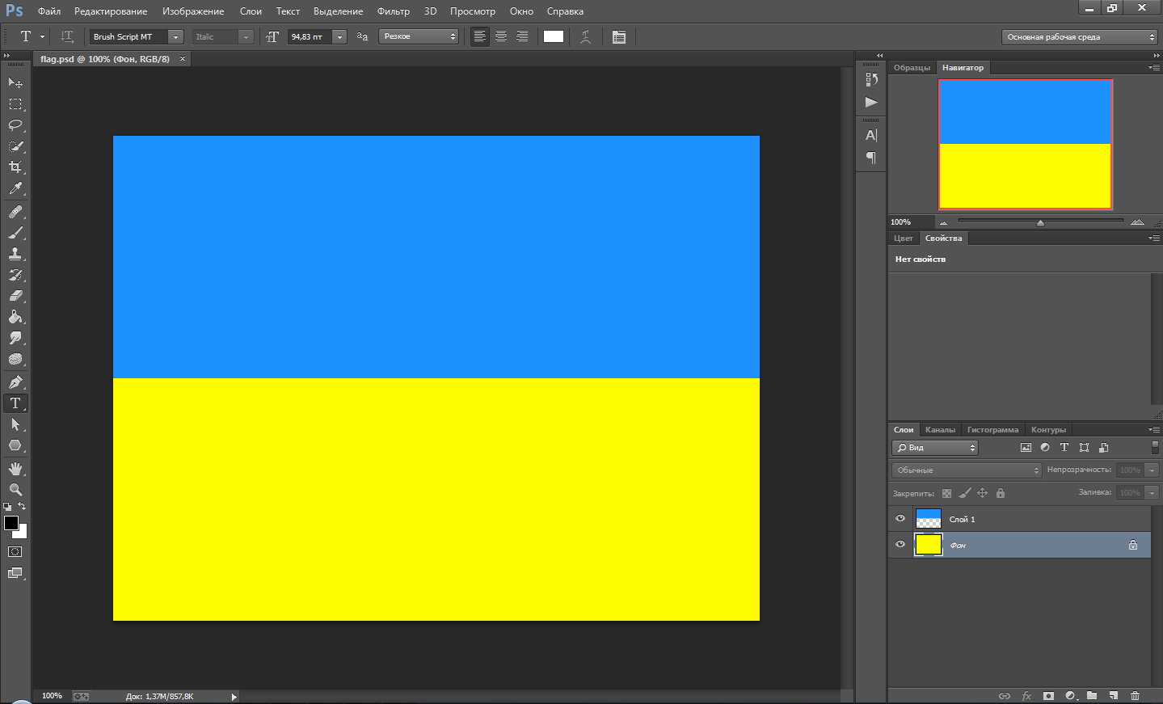

*Зображення у форматі* ***bmp****:*

**

*Зображення у форматі* ***gif****:*

**

*Зображення у форматі* ***jpg****:*

**

*Зображення у форматі* ***png****:*

**

За якістю зображень та кількістю артефактів зображення ідентичні. За розміром набільший розмір має зображення у форматі **bmp,** далі ідуть **jpg**, потім **png**, найменший розмір - **gif**.

2) *Зображення у внутрішньому форматі редактора:*

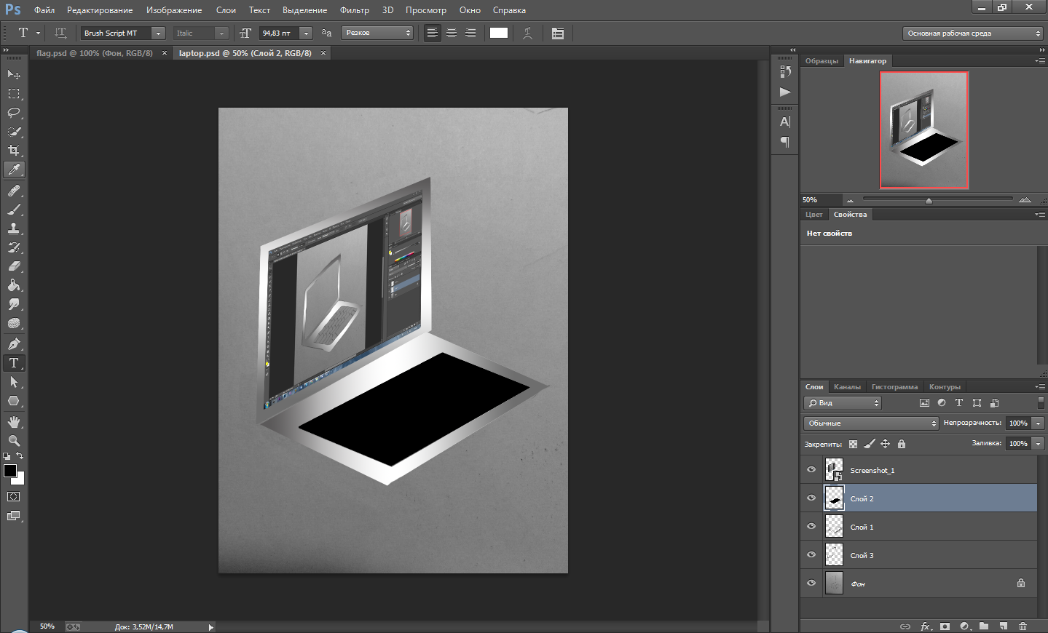

*Зображення у форматі* ***bmp****:*

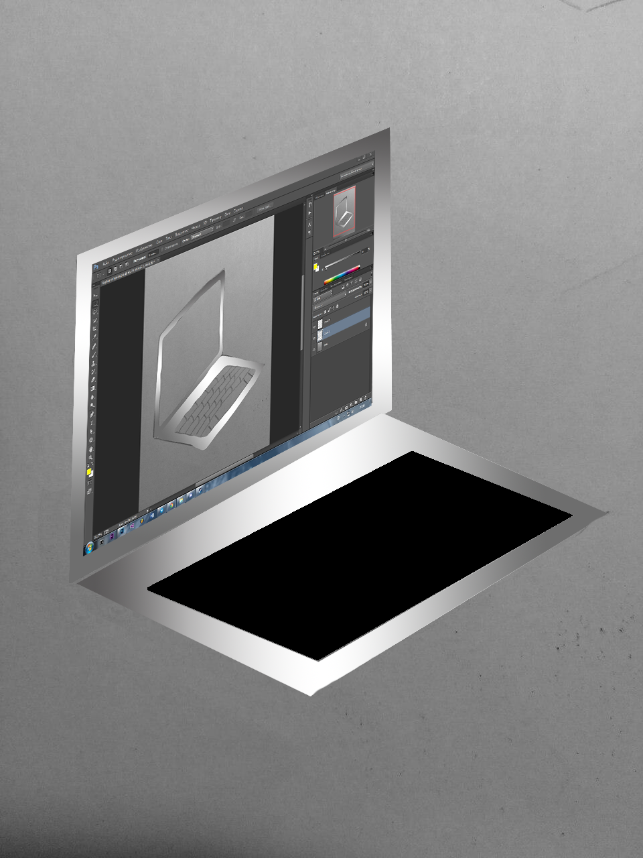

*Зображення у форматі* ***gif****:*

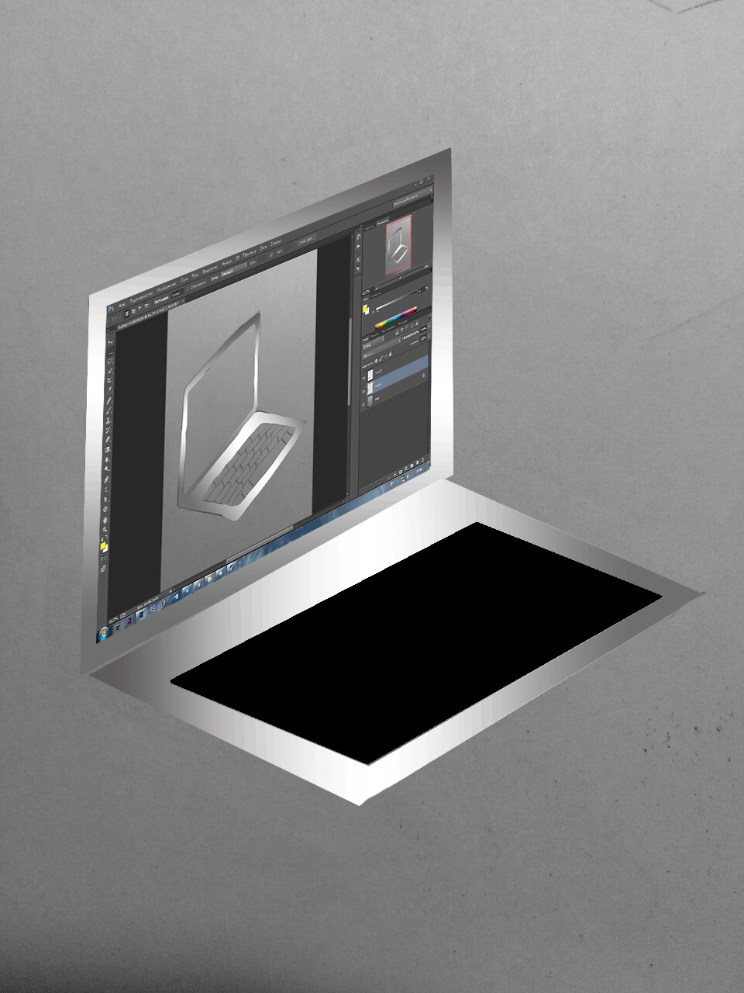

*Зображення у форматі* ***jpg****:*

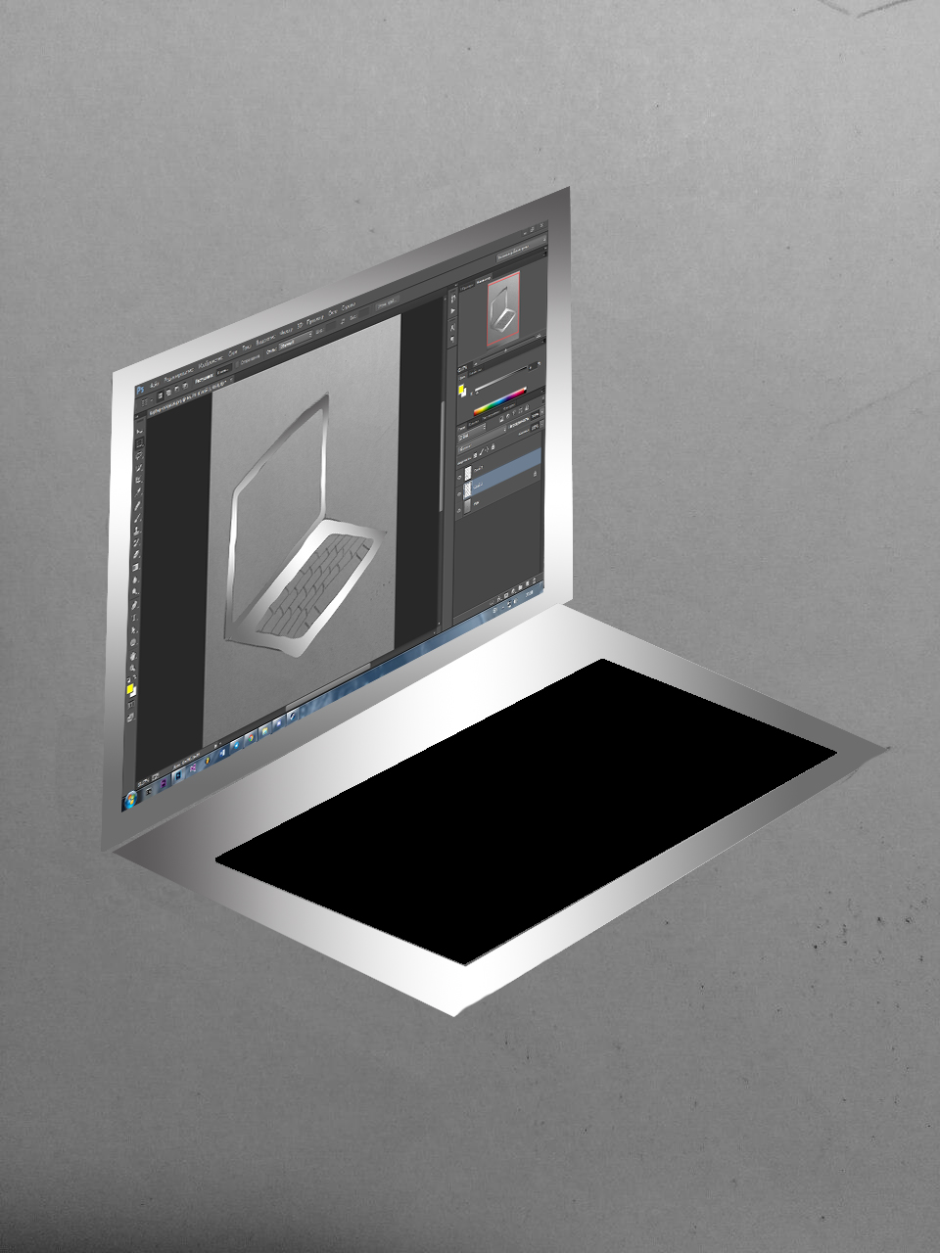

*Зображення у форматі* ***png****:*

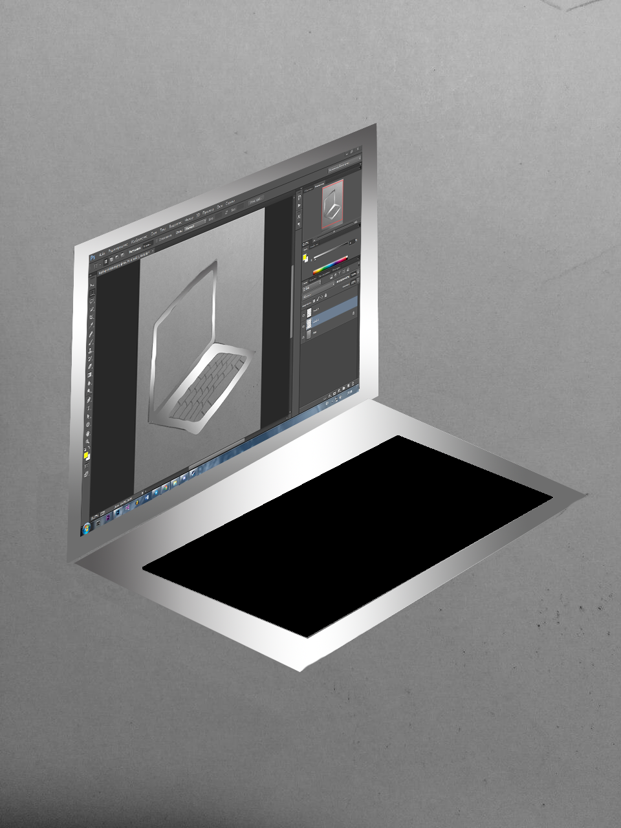

За якістю зображень та кількістю артефактів зображення ідентичні. За розміром набільший розмір має зображення у форматі **bmp,** далі ідуть **png**, потім **jpg**, найменший розмір - **gif**.

1. *Зображення у внутрішньому форматі редактора:*

